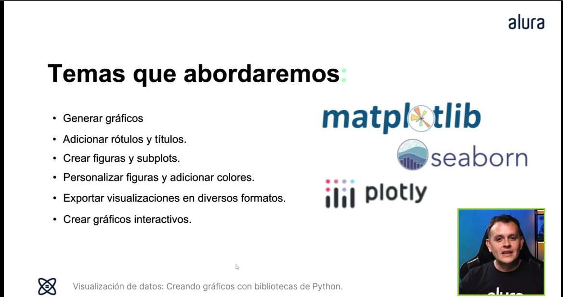

<https://www.kaggle.com/datasets/ammaraahmad/immigration-to-canada>

Base de datos donde se descargo el archivo

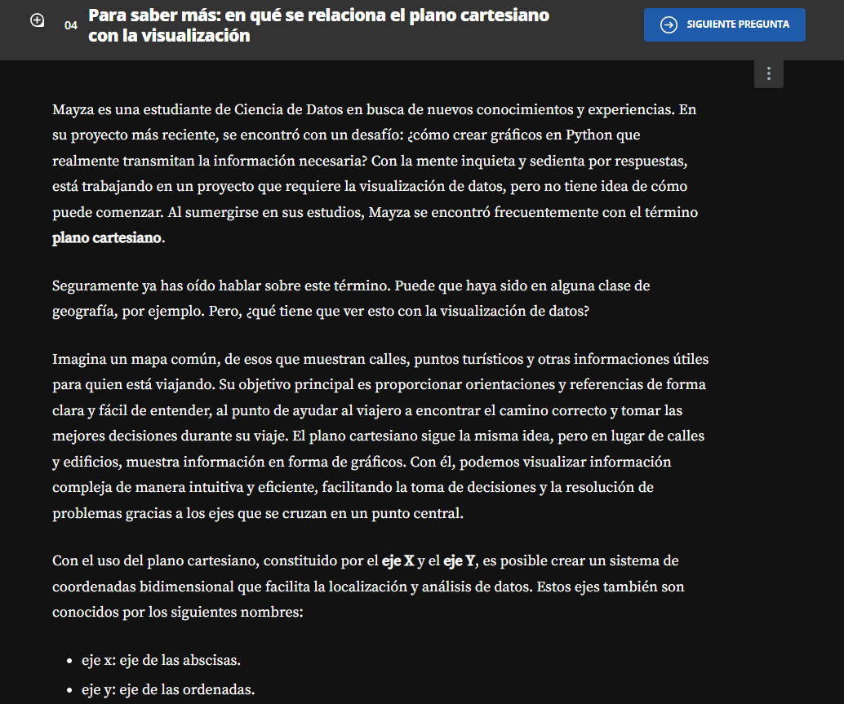

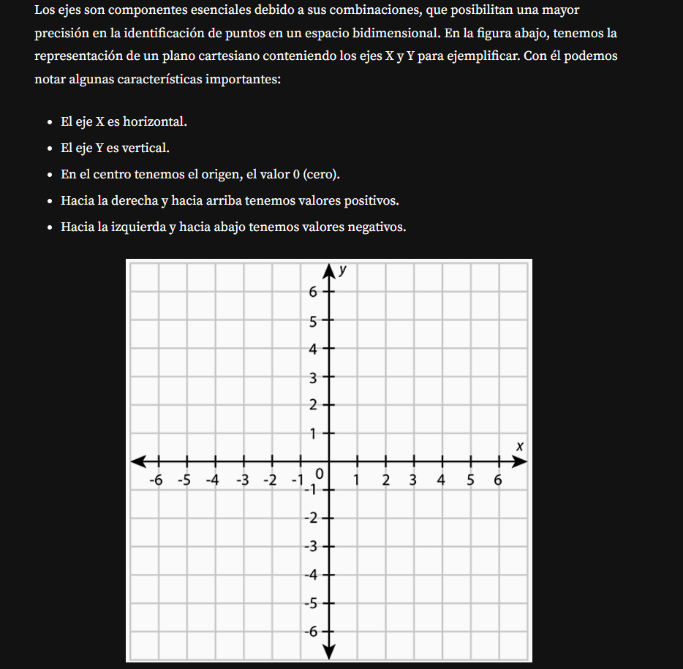

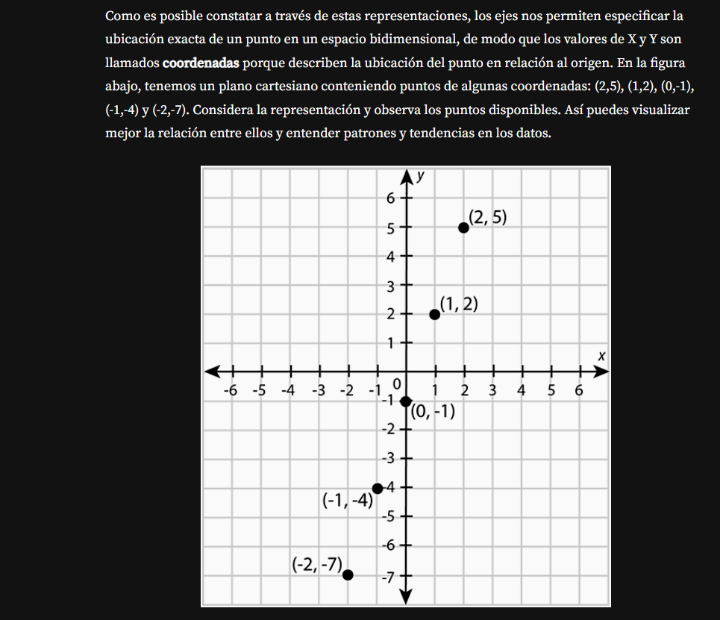

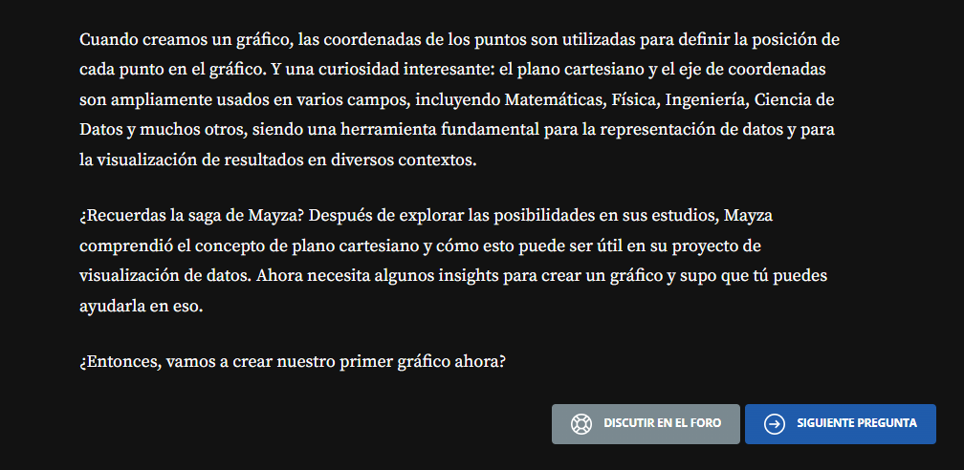

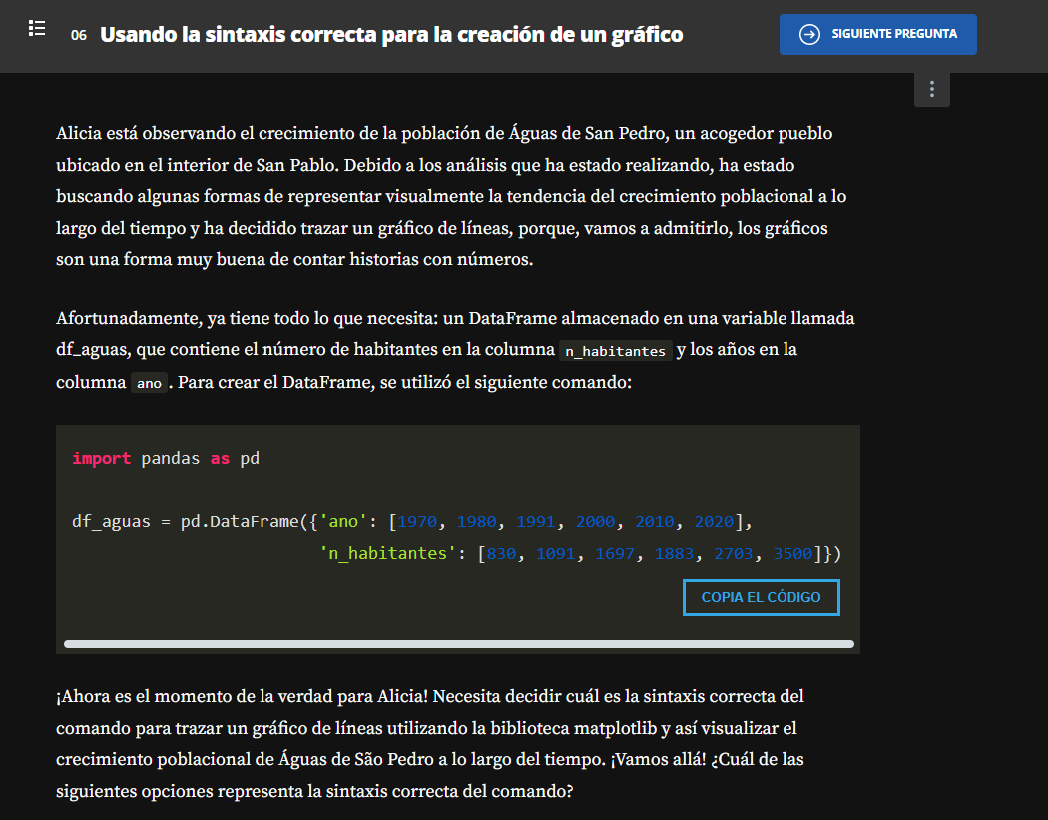

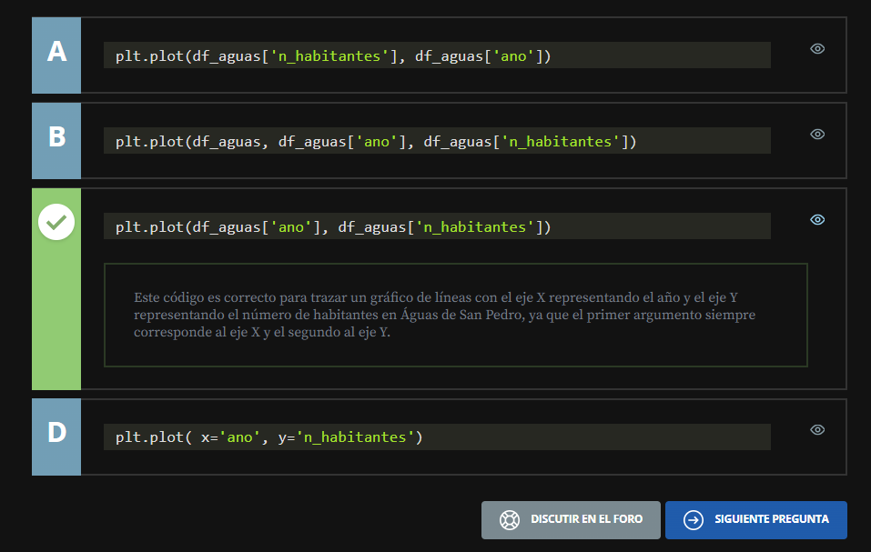

**Haga lo que hicimos**

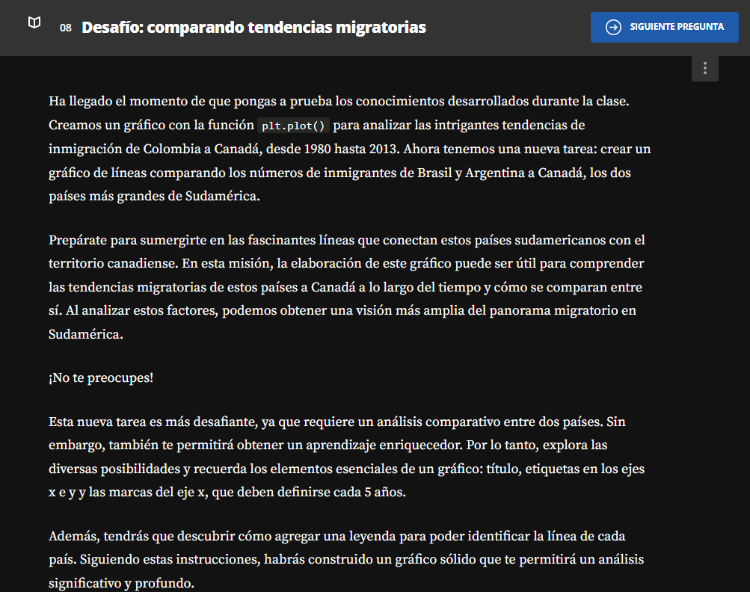

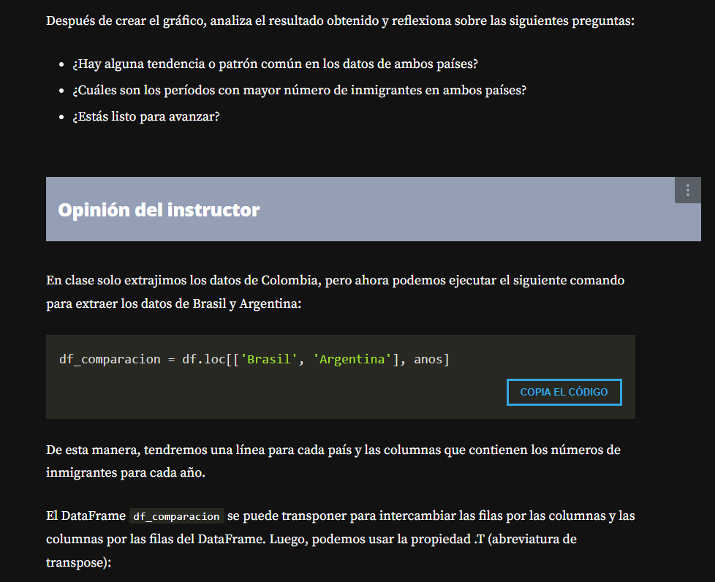

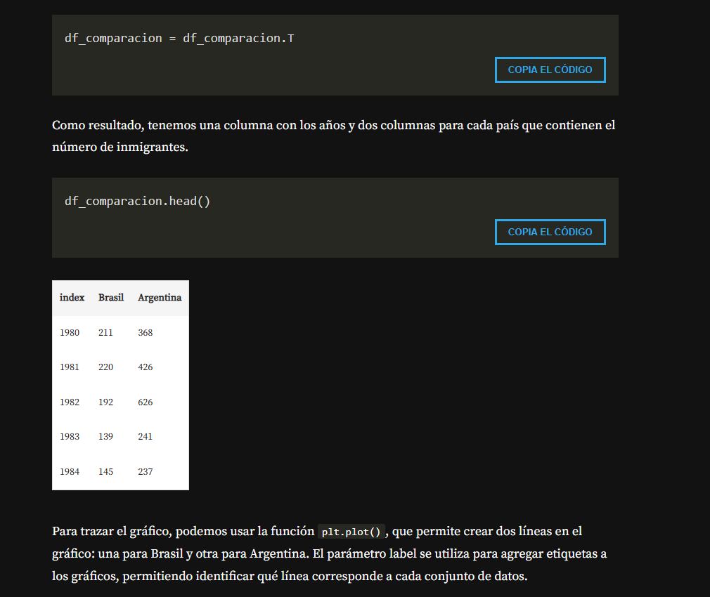

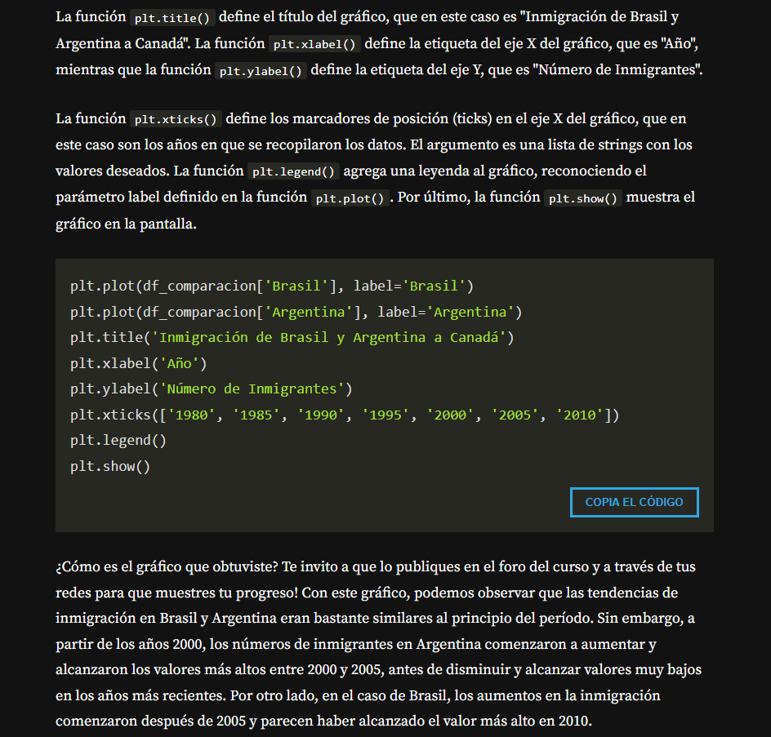

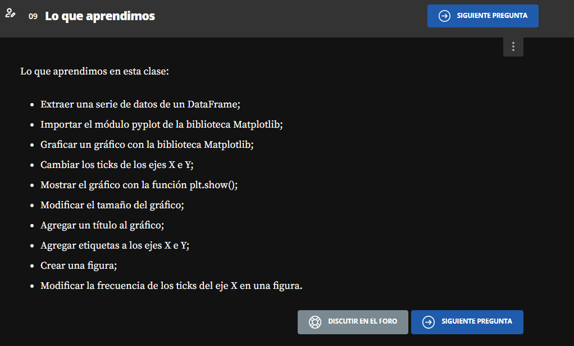

**Creando Figuras con Matplotlib**

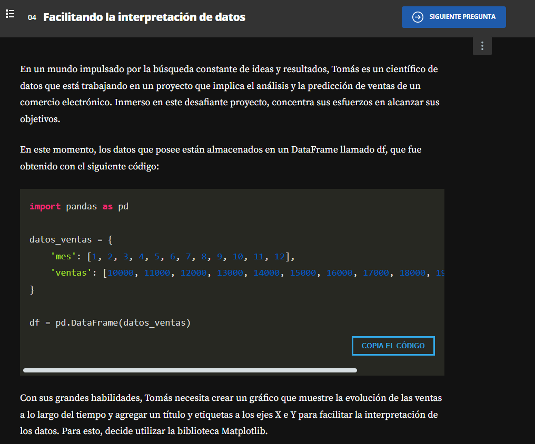

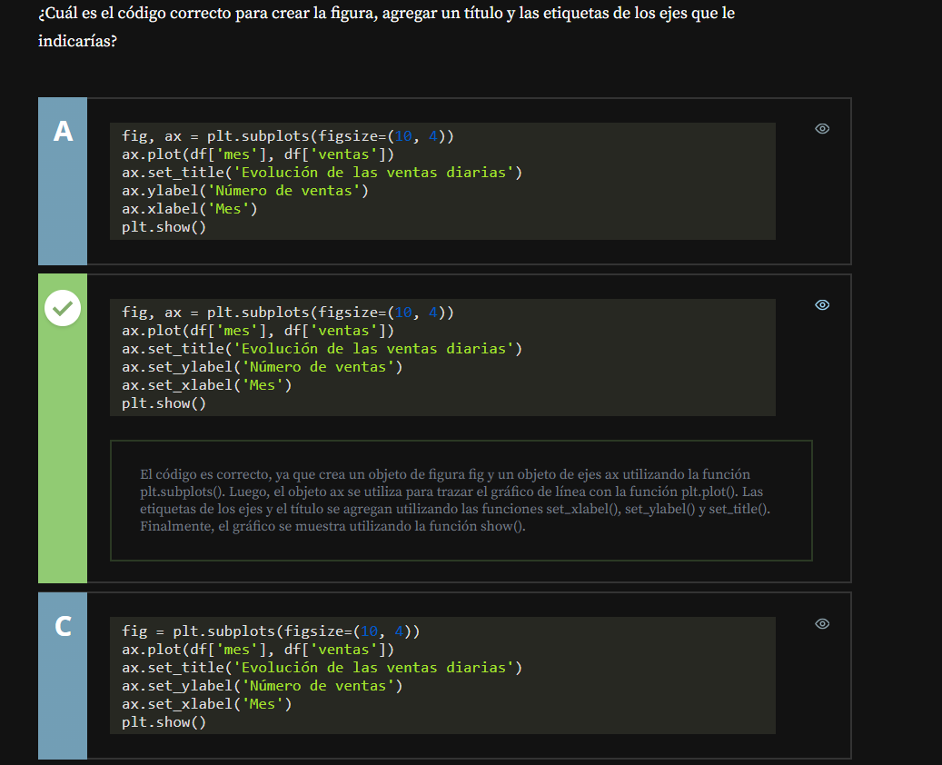

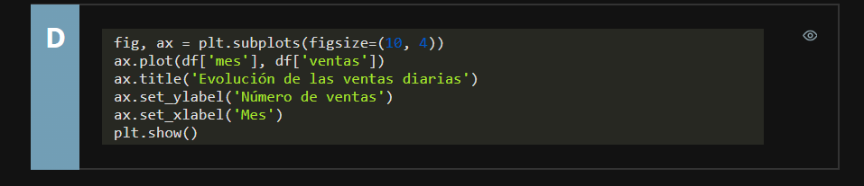

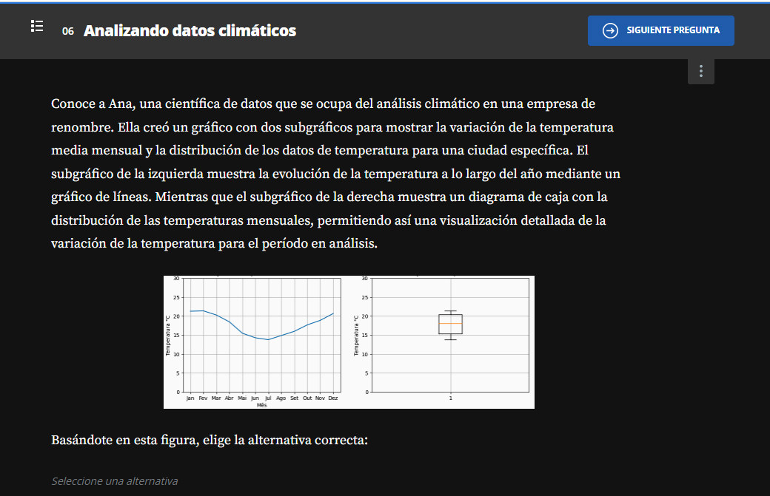

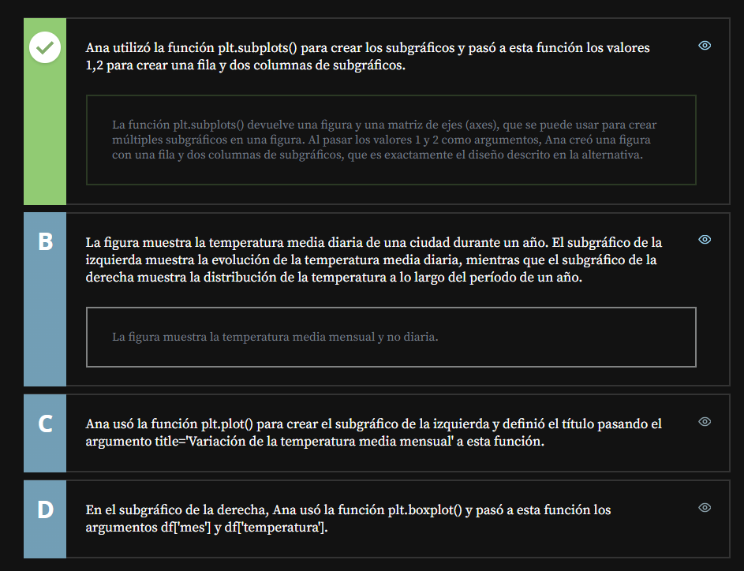

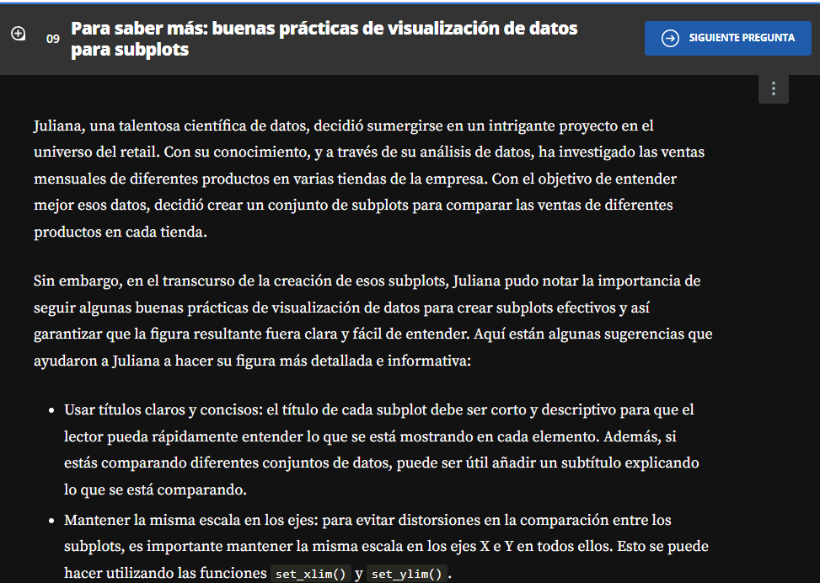

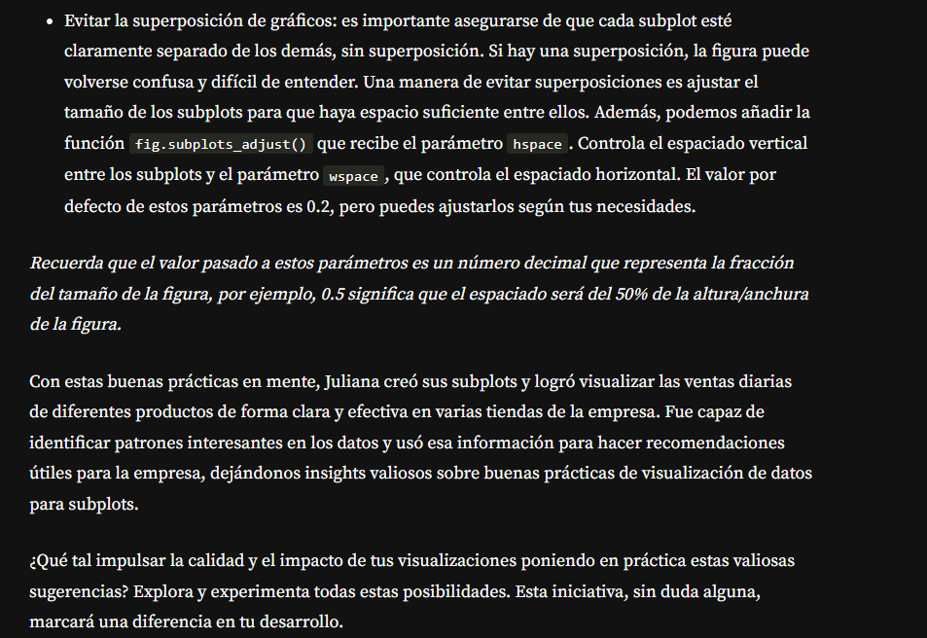

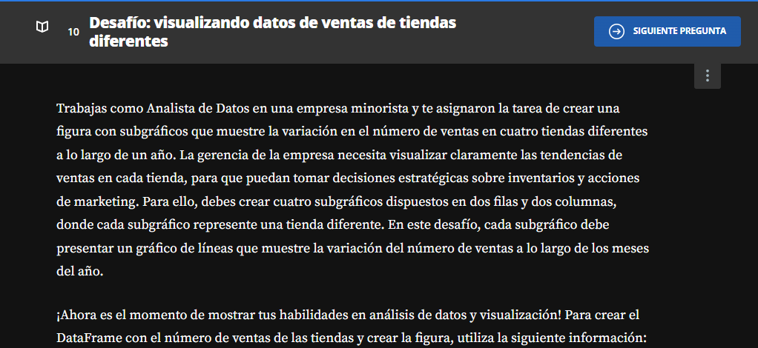

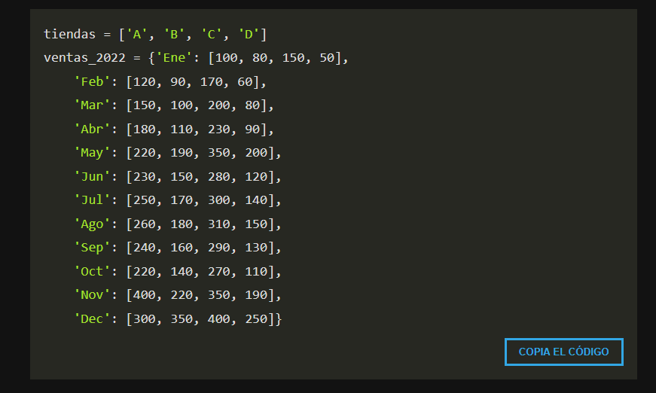

tiendas = ['A', 'B', 'C', 'D']

ventas_2022 = {'Ene': [100, 80, 150, 50],

'Feb': [120, 90, 170, 60],

'Mar': [150, 100, 200, 80],

'Abr': [180, 110, 230, 90],

'May': [220, 190, 350, 200],

'Jun': [230, 150, 280, 120],

'Jul': [250, 170, 300, 140],

'Ago': [260, 180, 310, 150],

'Sep': [240, 160, 290, 130],

'Oct': [220, 140, 270, 110],

'Nov': [400, 220, 350, 190],

'Dec': [300, 350, 400, 250]}

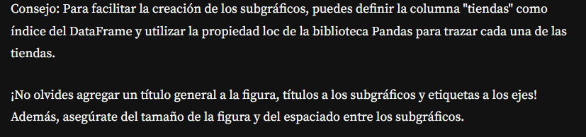

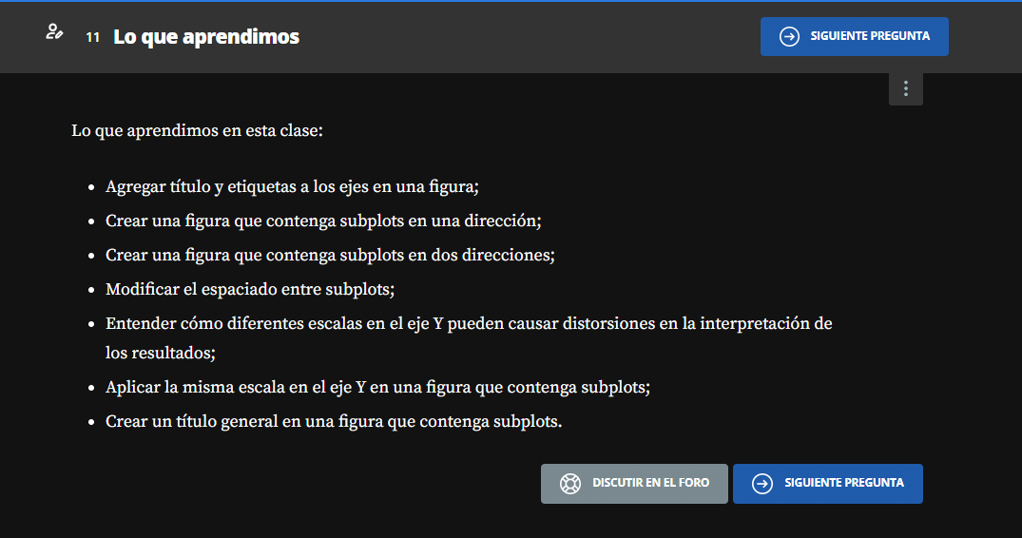

**Personalizando graficos con matplotlib**

[**https://matplotlib.org/stable/gallery/style_sheets/index.html**](https://matplotlib.org/stable/gallery/style_sheets/index.html)

[**https://abcnews.go.com/politics**](https://abcnews.go.com/politics)

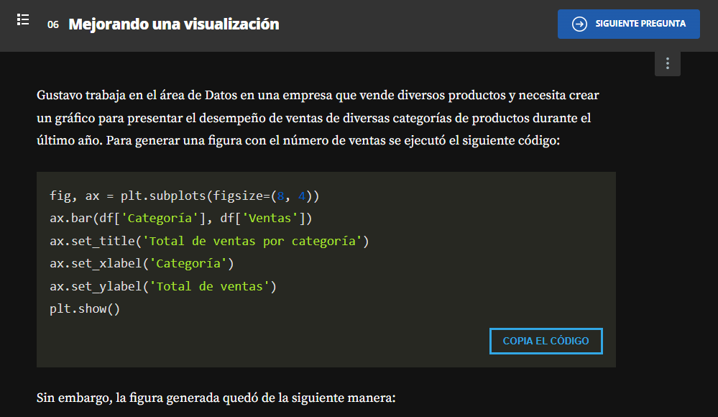

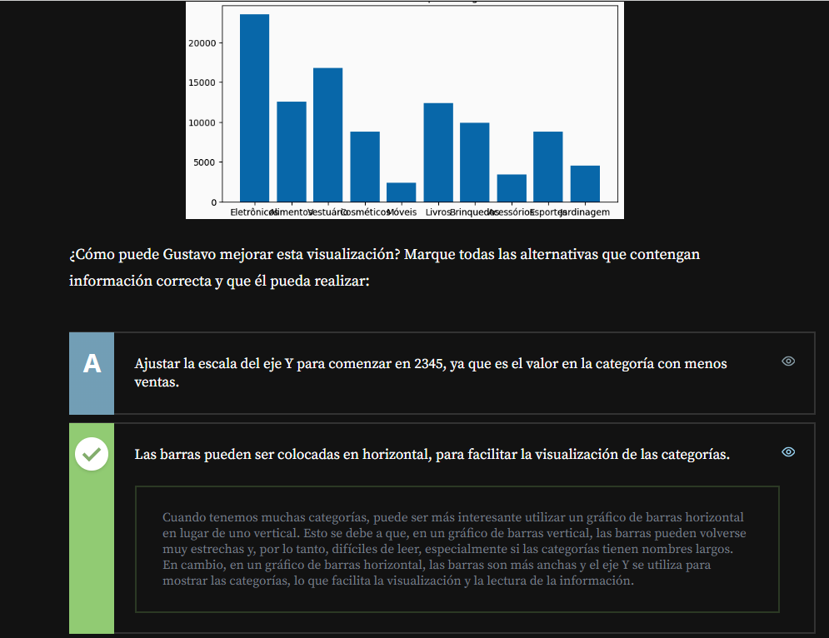

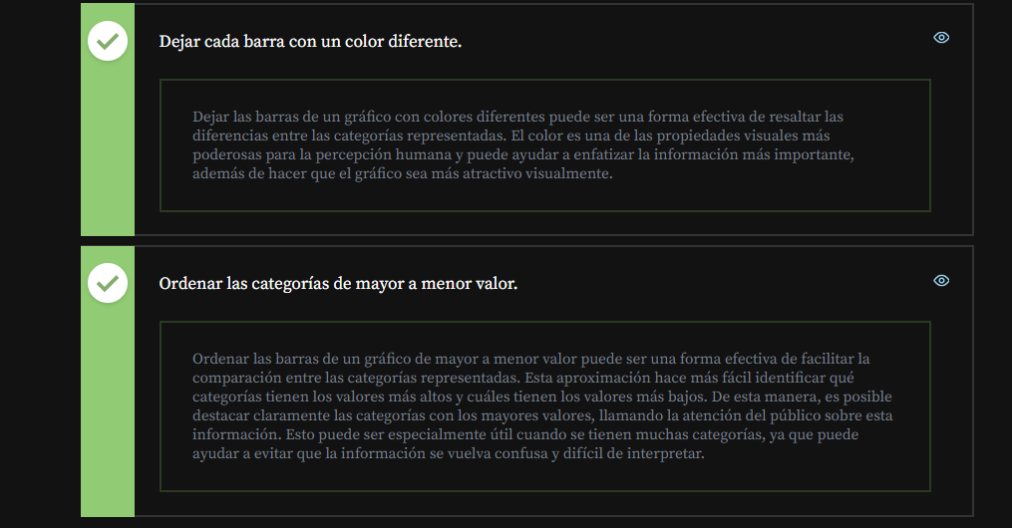

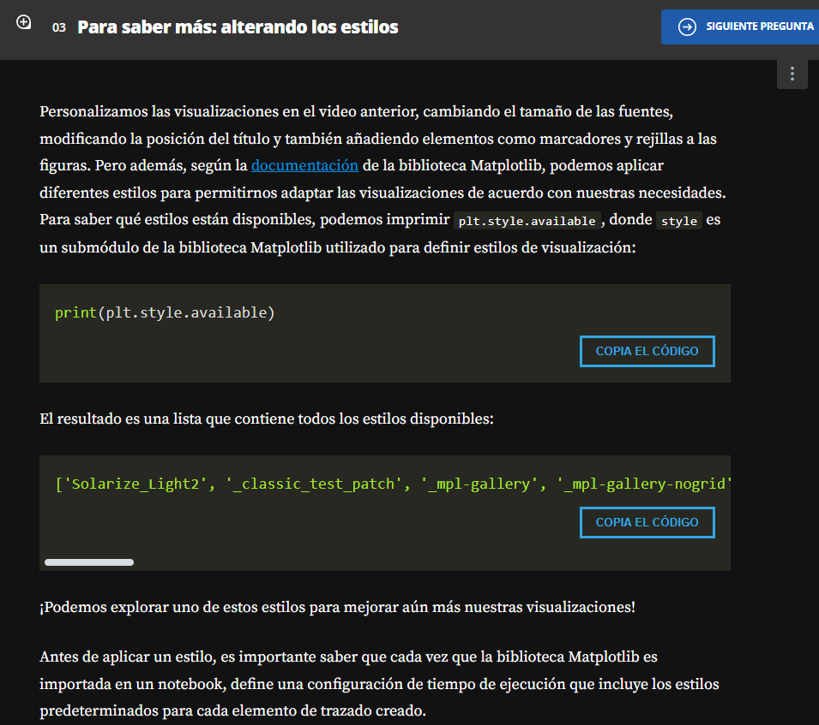

print(plt.style.available)

['Solarize_Light2', '_classic_test_patch', '_mpl-gallery', '_mpl-gallery-nogrid', 'bmh', 'classic', 'dark_background', 'fast', 'fivethirtyeight', 'ggplot', 'grayscale', 'seaborn-v0_8', 'seaborn-v0_8-bright', 'seaborn-v0_8-colorblind', 'seaborn-v0_8-dark', 'seaborn-v0_8-dark-palette', 'seaborn-v0_8-darkgrid', 'seaborn-v0_8-deep', 'seaborn-v0_8-muted', 'seaborn-v0_8-notebook', 'seaborn-v0_8-paper', 'seaborn-v0_8-pastel', 'seaborn-v0_8-poster', 'seaborn-v0_8-talk', 'seaborn-v0_8-ticks', 'seaborn-v0_8-white', 'seaborn-v0_8-whitegrid', 'tableau-colorblind10']

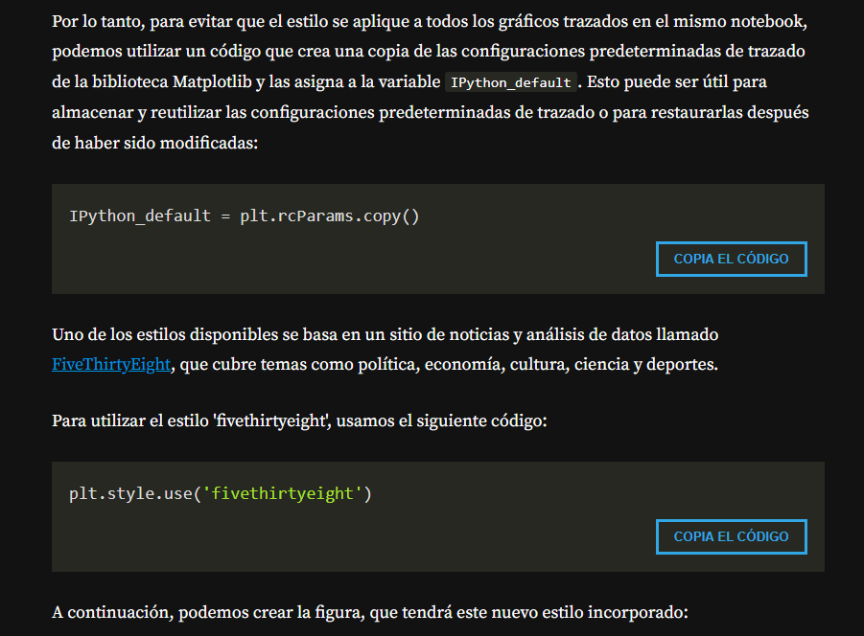

fig, ax = plt.subplots(figsize=(8, 4))

ax.plot(datos_col['Año'], datos_col['Inmigrantes'])

ax.set_title('Inmigración de colombianos hacia Canadá\n1980 a 2013', fontsize=20, loc='left')

ax.set_ylabel('Número de Inmigrantes', fontsize=14)

ax.set_xlabel('Año', fontsize=14)

ax.yaxis.set_tick_params(labelsize=12)

ax.xaxis.set_tick_params(labelsize=12)

ax.xaxis.set_major_locator(plt.MultipleLocator(5))

plt.show()

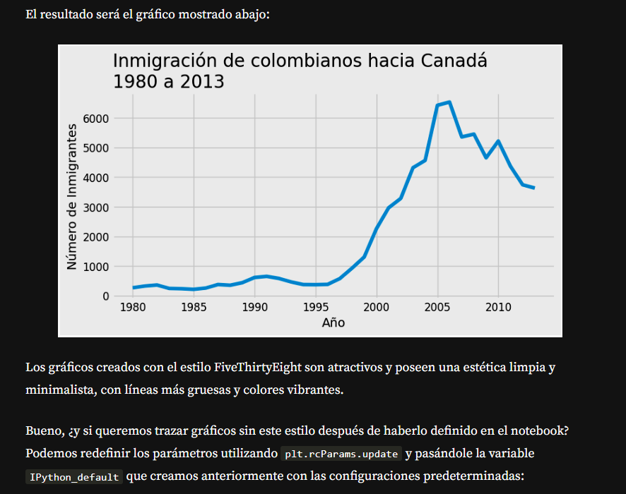

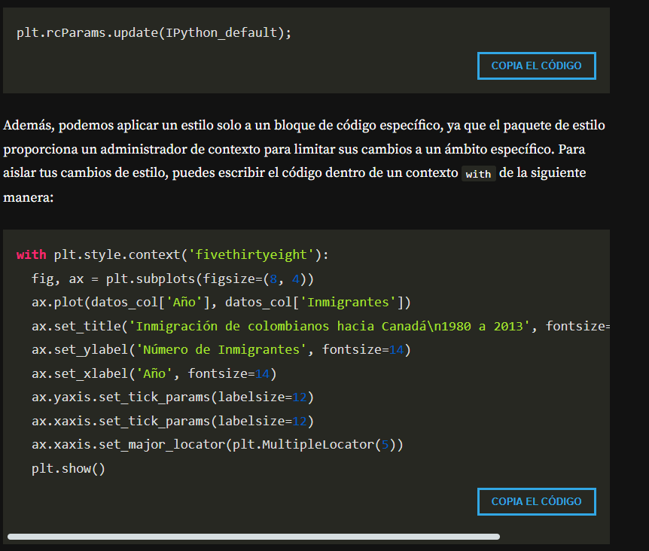

**with** plt.style.context('fivethirtyeight'):

fig, ax = plt.subplots(figsize=(8, 4))

ax.plot(datos_col['Año'], datos_col['Inmigrantes'])

ax.set_title('Inmigración de colombianos hacia Canadá\n1980 a 2013', fontsize=20, loc='left')

ax.set_ylabel('Número de Inmigrantes', fontsize=14)

ax.set_xlabel('Año', fontsize=14)

ax.yaxis.set_tick_params(labelsize=12)

ax.xaxis.set_tick_params(labelsize=12)

ax.xaxis.set_major_locator(plt.MultipleLocator(5))

plt.show()

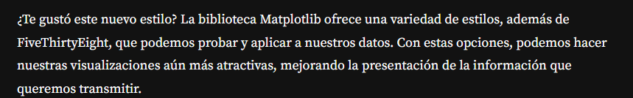

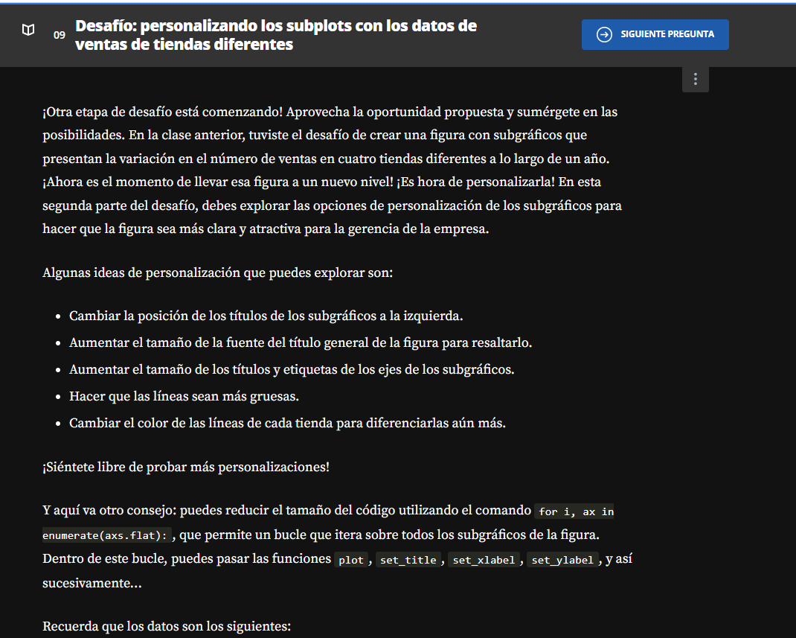

tiendas = ['A', 'B', 'C', 'D']

ventas_2022 = {'Ene': [100, 80, 150, 50],

'Feb': [120, 90, 170, 60],

'Mar': [150, 100, 200, 80],

'Abr': [180, 110, 230, 90],

'May': [220, 190, 350, 200],

'Jun': [230, 150, 280, 120],

'Jul': [250, 170, 300, 140],

'Ago': [260, 180, 310, 150],

'Sep': [240, 160, 290, 130],

'Oct': [220, 140, 270, 110],

'Nov': [400, 220, 350, 190],

'Dec': [300, 350, 400, 250]}

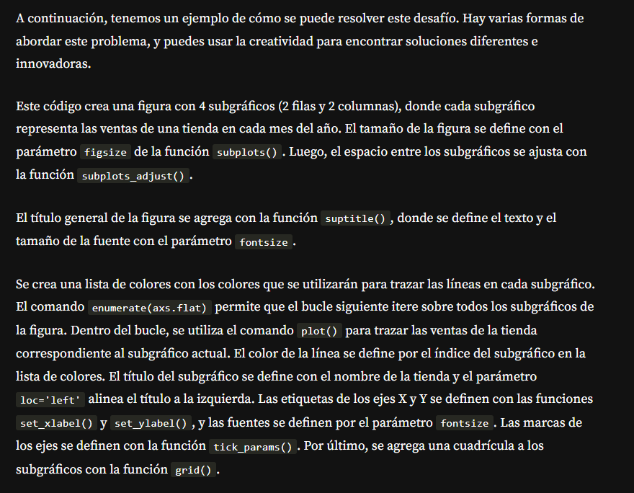

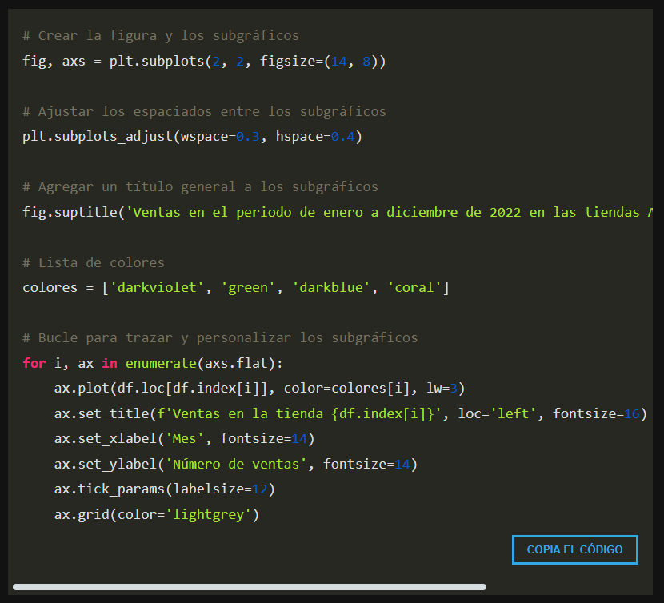

# Crear la figura y los subgráficos

fig, axs = plt.subplots(2, 2, figsize=(14, 8))

# Ajustar los espaciados entre los subgráficos

plt.subplots_adjust(wspace=0.3, hspace=0.4)

# Agregar un título general a los subgráficos

fig.suptitle('Ventas en el periodo de enero a diciembre de 2022 en las tiendas A, B, C y D', fontsize=20)

# Lista de colores

colores = ['darkviolet', 'green', 'darkblue', 'coral']

# Bucle para trazar y personalizar los subgráficos

**for** i, ax **in** enumerate(axs.flat):

ax.plot(df.loc[df.index[i]], color=colores[i], lw=3)

ax.set_title(f'Ventas en la tienda {df.index[i]}', loc='left', fontsize=16)

ax.set_xlabel('Mes', fontsize=14)

ax.set_ylabel('Número de ventas', fontsize=14)

ax.tick_params(labelsize=12)

ax.grid(color='lightgrey')

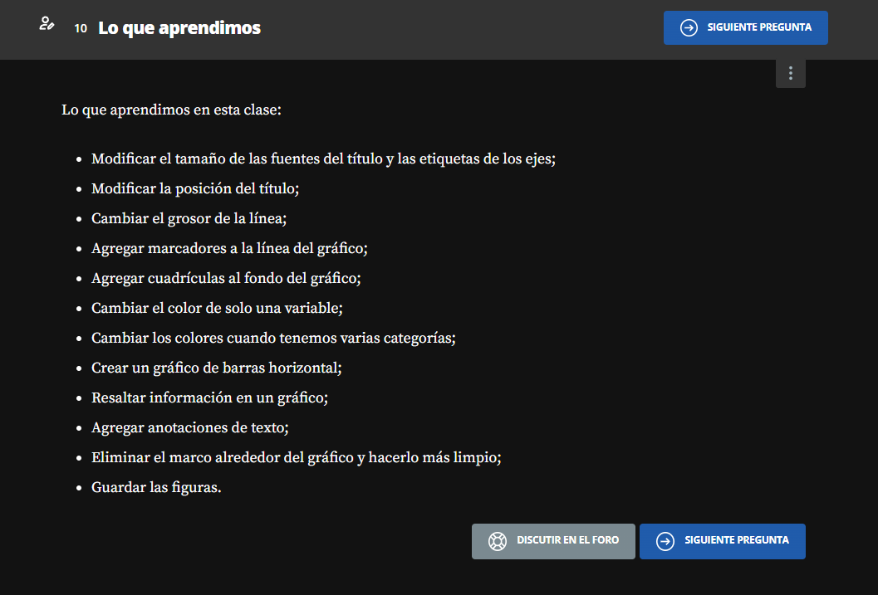

**Conociendo la biblioteca Seaborn**

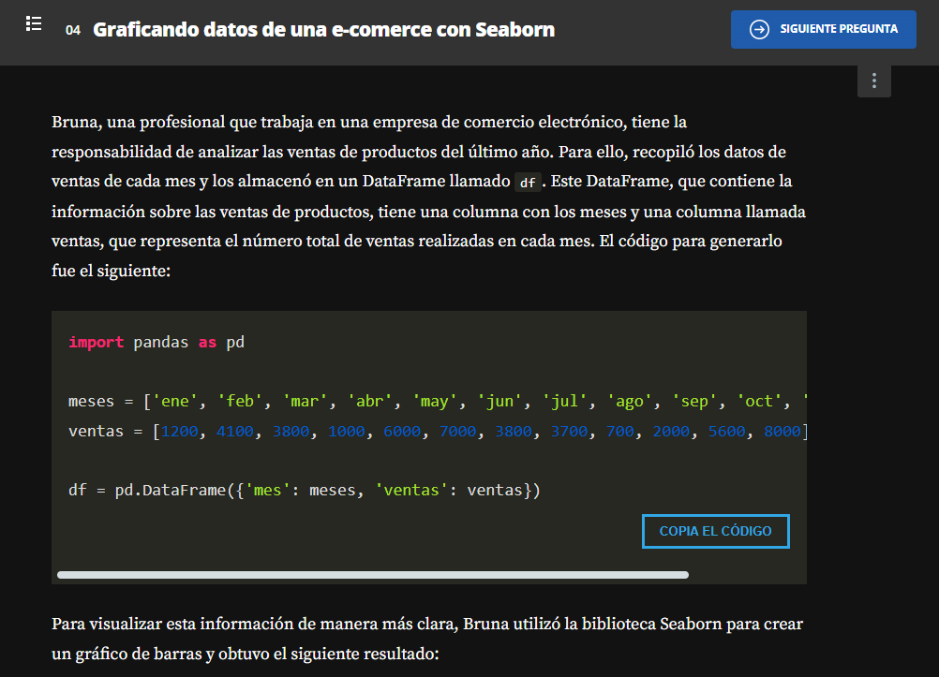

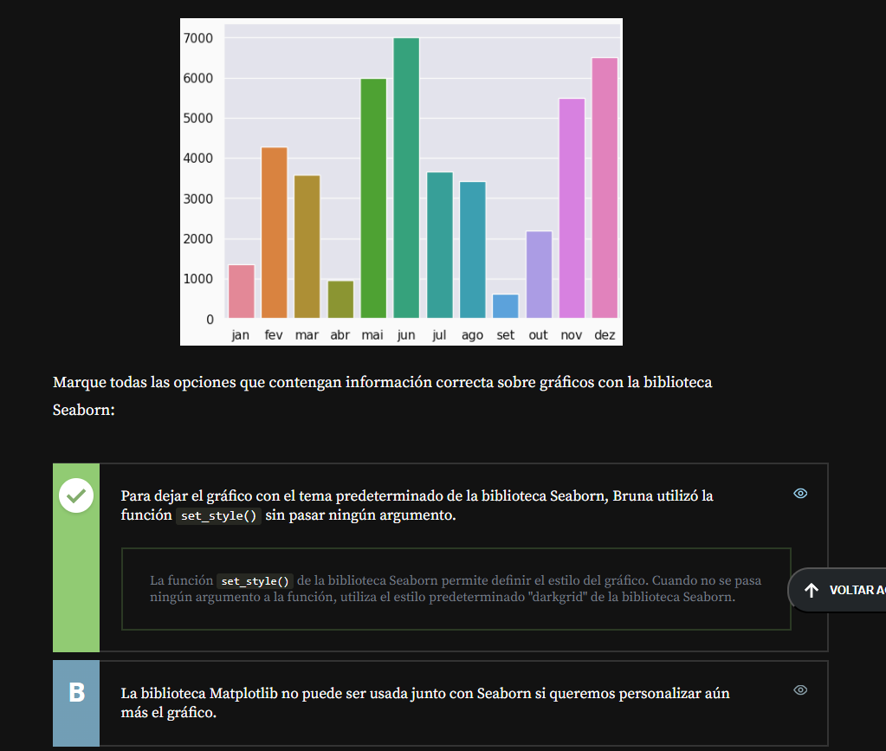

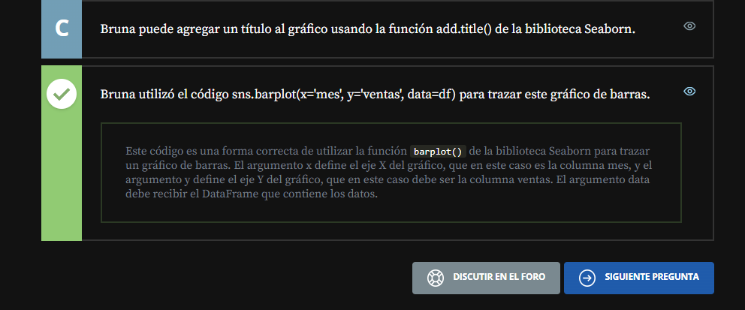

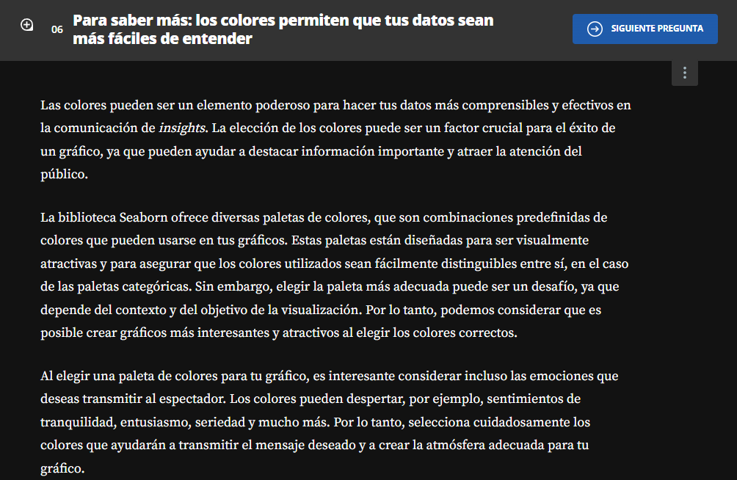

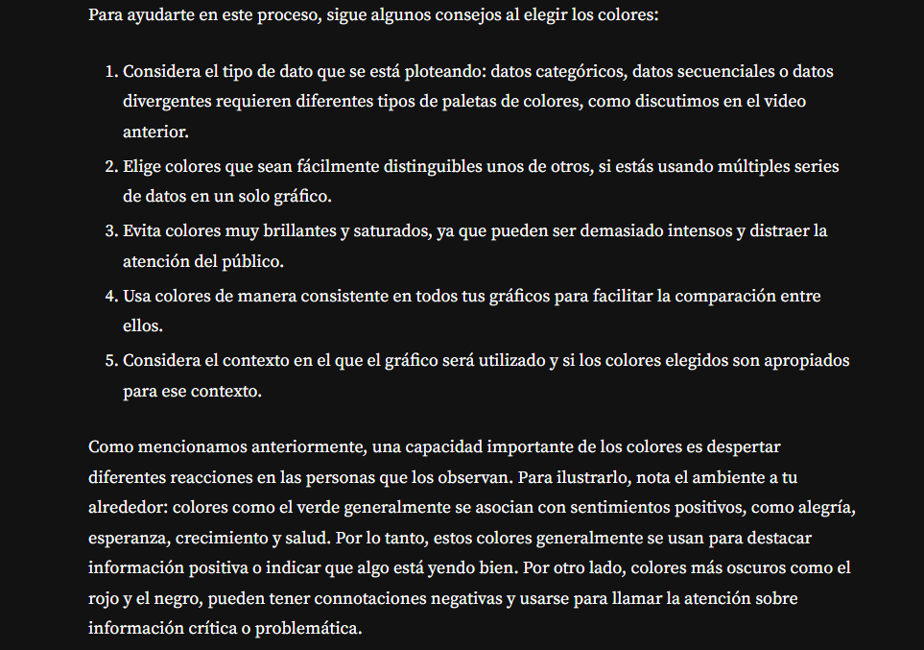

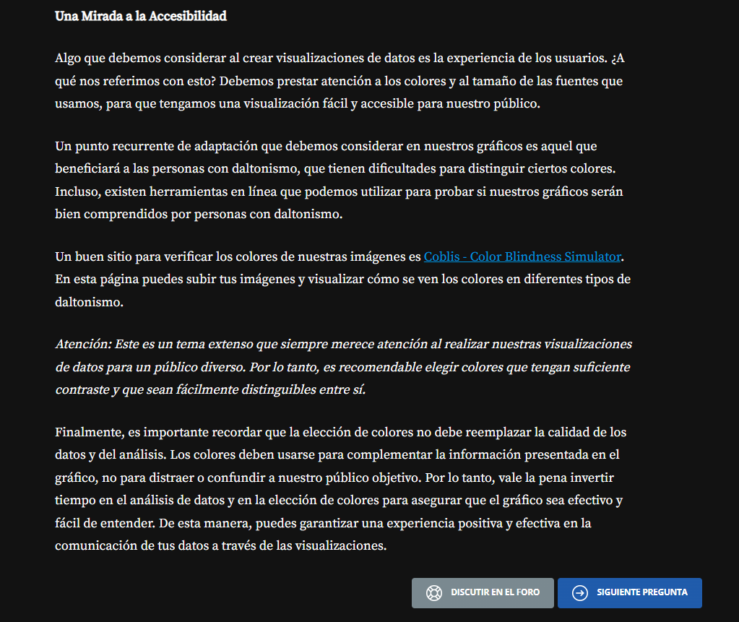

<https://www.color-blindness.com/coblis-color-blindness-simulator/>

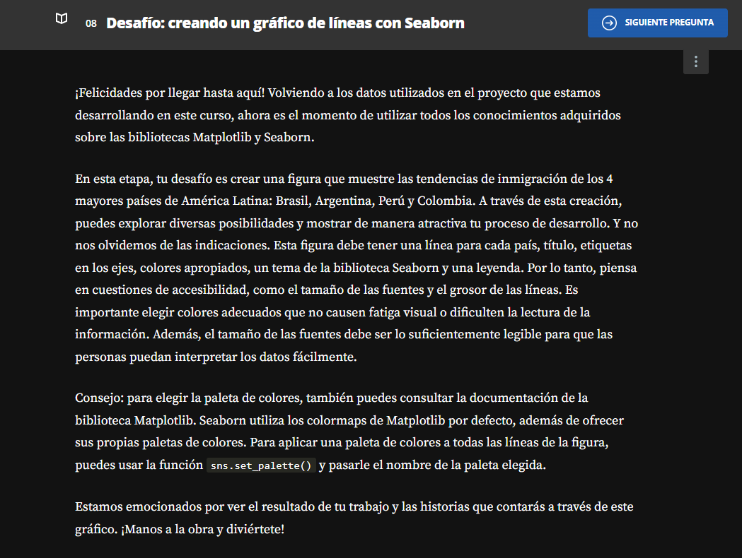

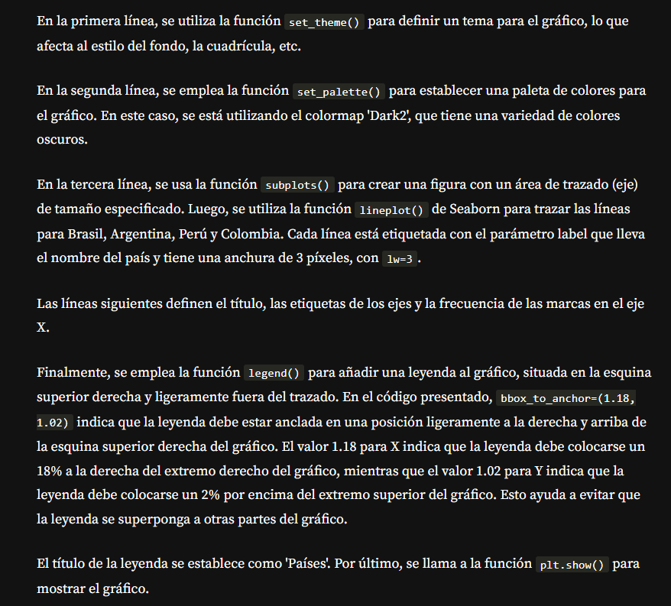

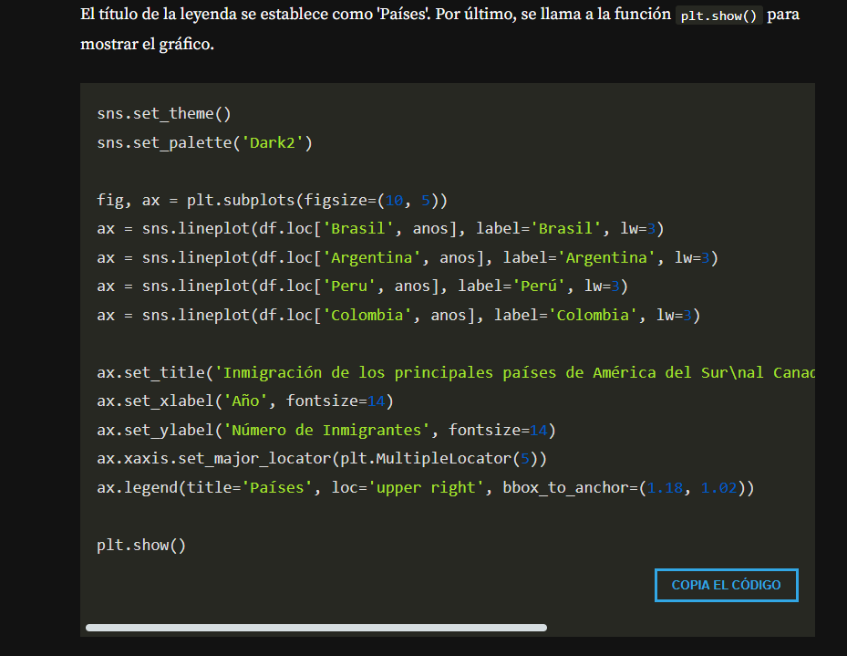

sns.set_theme()

sns.set_palette('Dark2')

fig, ax = plt.subplots(figsize=(10, 5))

ax = sns.lineplot(df.loc['Brasil', anos], label='Brasil', lw=3)

ax = sns.lineplot(df.loc['Argentina', anos], label='Argentina', lw=3)

ax = sns.lineplot(df.loc['Peru', anos], label='Perú', lw=3)

ax = sns.lineplot(df.loc['Colombia', anos], label='Colombia', lw=3)

ax.set_title('Inmigración de los principales países de América del Sur\nal Canadá de 1980 a 2013', loc='left', fontsize=20)

ax.set_xlabel('Año', fontsize=14)

ax.set_ylabel('Número de Inmigrantes', fontsize=14)

ax.xaxis.set_major_locator(plt.MultipleLocator(5))

ax.legend(title='Países', loc='upper right', bbox_to_anchor=(1.18, 1.02))

plt.show()

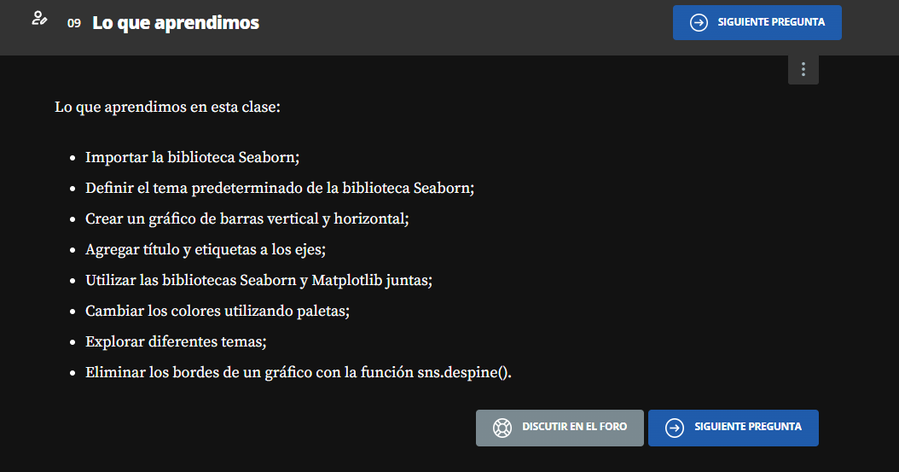

**Graficos Interactivos con Plotly**

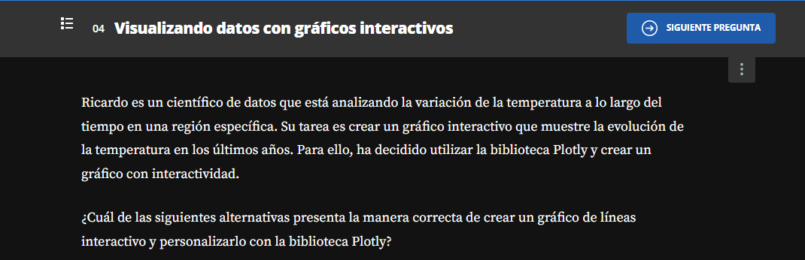

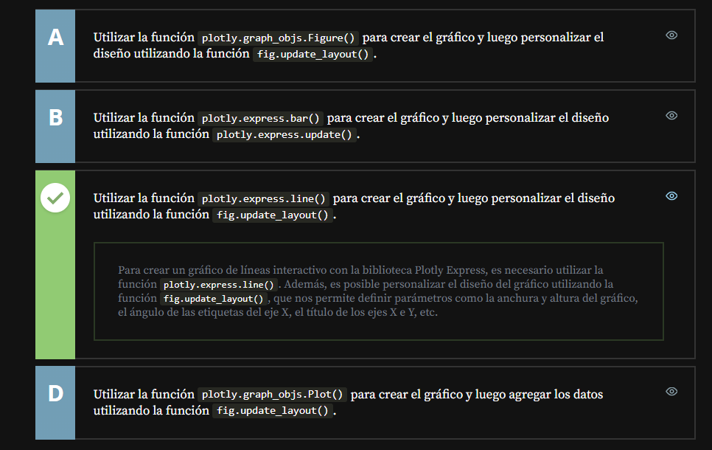

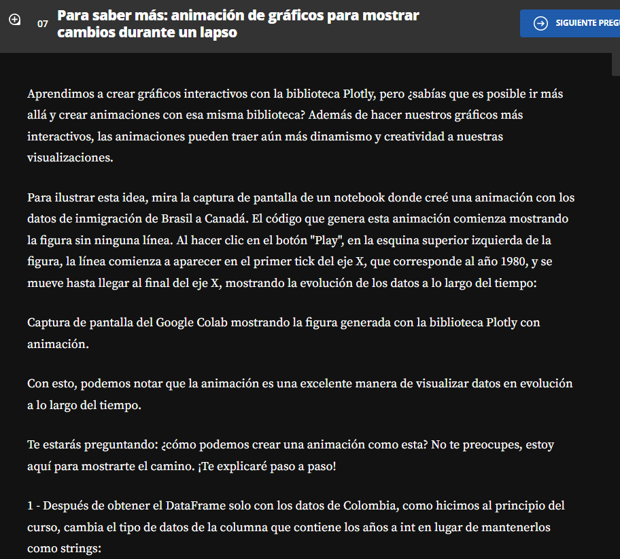

datos_col['Año'] = datos_col['Año'].astype(int)

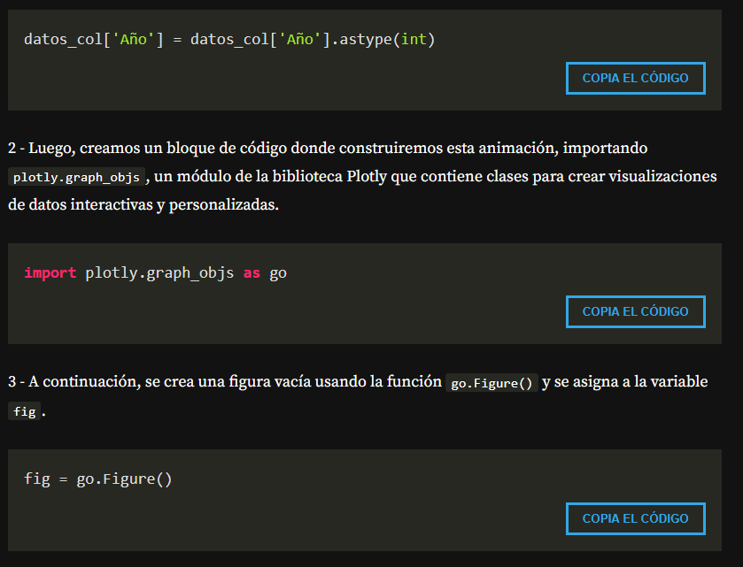

**import** plotly.graph_objs **as** go

fig = go.Figure()

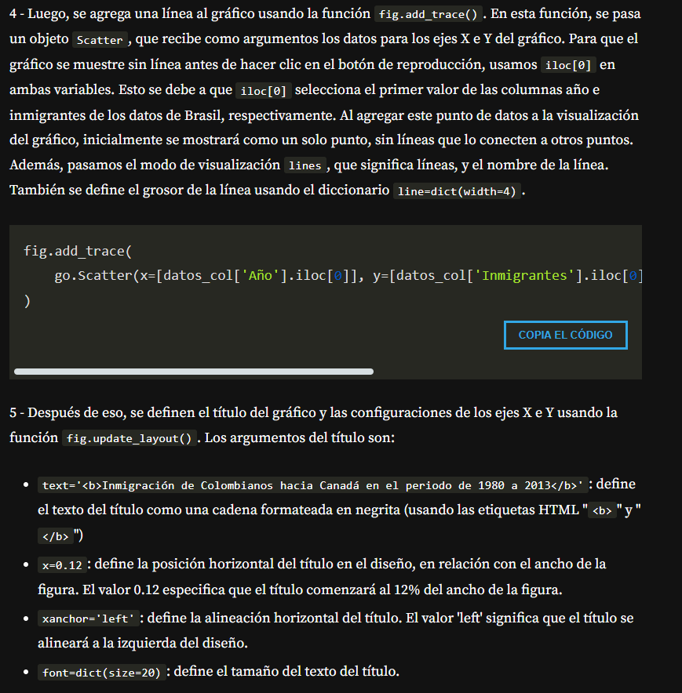

fig.add_trace(

go.Scatter(x=[datos_col['Año'].iloc[0]], y=[datos_col['Inmigrantes'].iloc[0]], mode='lines', name='Inmigrantes', line=dict(width=4))

)

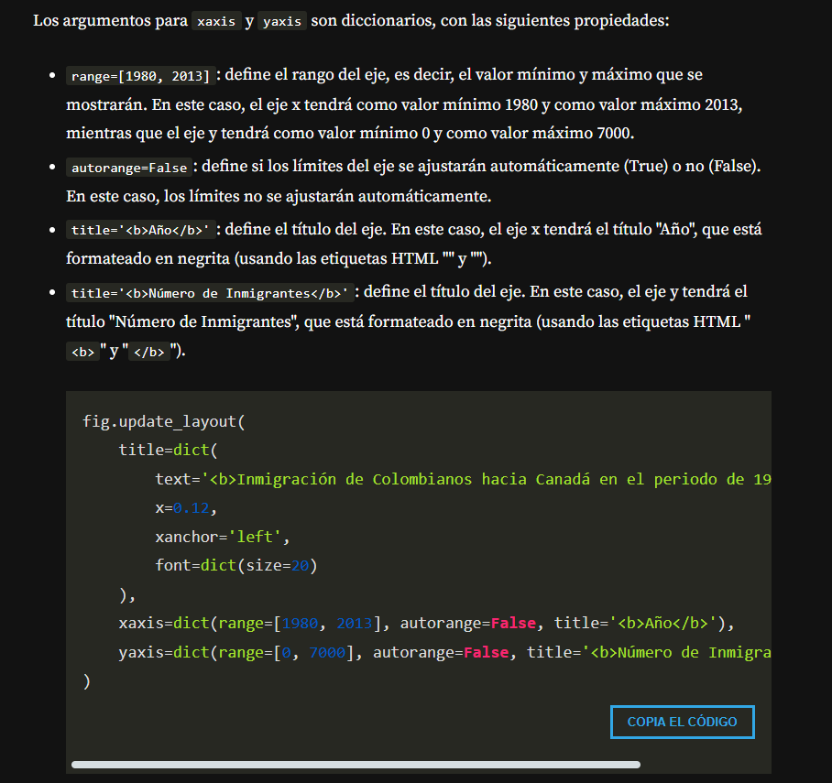

fig.update_layout(

title=dict(

text='<b>Inmigración de Colombianos hacia Canadá en el periodo de 1980 a 2013</b>',

x=0.12,

xanchor='left',

font=dict(size=20)

),

xaxis=dict(range=[1980, 2013], autorange=**False**, title='<b>Año</b>'),

yaxis=dict(range=[0, 7000], autorange=**False**, title='<b>Número de Inmigrantes</b>'),

)

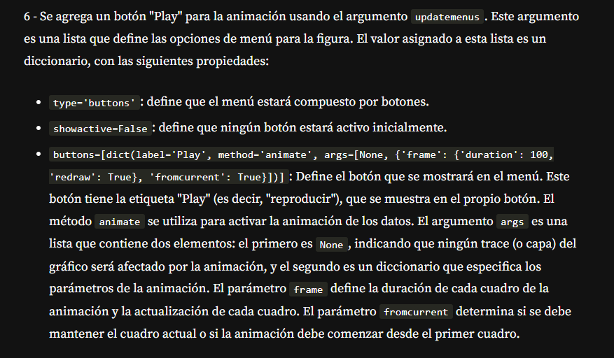 updatemenus=[dict(

type='buttons',

showactive=**False**,

buttons=[dict(

label='Play',

method='animate',

args=[**None**, {'frame': {'duration': 100, 'redraw': **True**}, 'fromcurrent': **True**}]

)]

)],

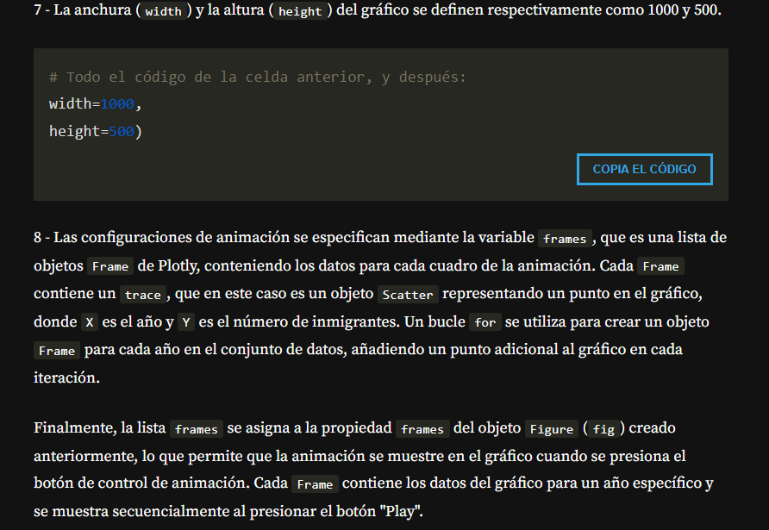# Todo el código de la celda anterior, y después:

width=1000,

height=500)

frames = [go.Frame(data=[go.Scatter(x=datos_col['Año'].iloc[:i+1], y=datos_col['inmigrantes'].iloc[:i+1])]) **for** i **in** range(len(datos_col))]

fig.frames = frames

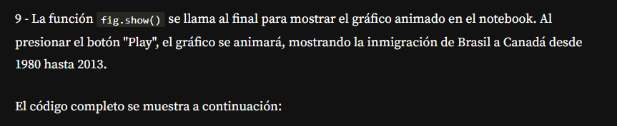**import** plotly.graph_objs **as** go

# Criando uma figura

fig = go.Figure()

# Adicionando a linha do gráfico e definindo a espessura da linha

fig.add_trace(

go.Scatter(x=[datos_col['Año'].iloc[0]], y=[datos_col['Inmigrantes'].iloc[0]], mode='lines', name='Inmigrantes', line=dict(width=4))

)

# Definir la configuración del layout

fig.update_layout(

title=dict(

text='<b>Inmigración de Colombianos hacia Canadá en el periodo de 1980 a 2013</b>',

x=0.12,

xanchor='left',

font=dict(size=20)

),

xaxis=dict(range=[1980, 2013], autorange=**False**, title='<b>Año</b>'),

yaxis=dict(range=[0, 7000], autorange=**False**, title='<b>Número de Inmigrantes</b>'),

updatemenus=[dict(

type='buttons',

showactive=**False**,

buttons=[dict(

label='Play',

method='animate',

args=[**None**, {'frame': {'duration': 100, 'redraw': **True**}, 'fromcurrent': **True**}]

)]

)],

width=1000,

height=500

)

# Definir la configuración de la animación

frames = [go.Frame(data=[go.Scatter(x=datos_col['Año'].iloc[:i+1], y=datos_col['Inmigrantes'].iloc[:i+1])]) **for** i **in** range(len(datos_col))]

fig.frames = frames

# Mostrar la figura

fig.show()

